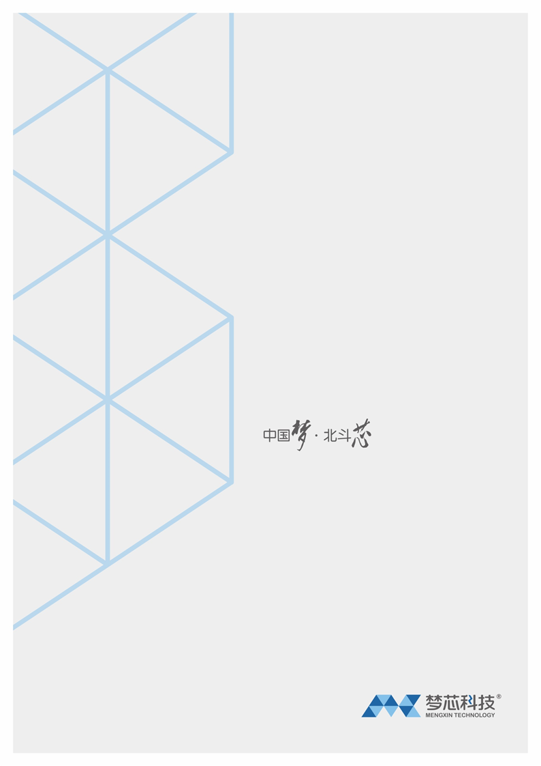

**Andes体系工程创建、程序调试**

**修订记录**

|  |  |  |
| --- | --- | --- |
| **版本** | **修订内容** | **日期** |
| V0.10 | 创建。 | 2017.08.10 |
|  |  |  |
|  |  |  |

# 工程创建

本文档将使用Andestech提供的AE210P验证板，创建UART示例工程，并进行程序下载、运行和调试。

## 创建

运行AndeSight300STD，选择“File->New->Andes C project”。

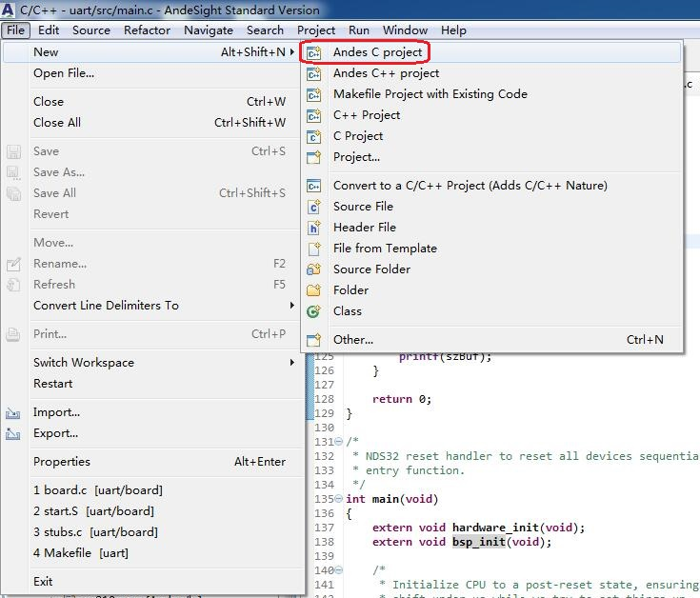

Figure 1 - creation

进入“C Project”页面，1）填写“Project name”；2）选择“Connection Type”；3）选择“Chip profile”；4）选择“Project Type”；5）选择“Toolchains”。

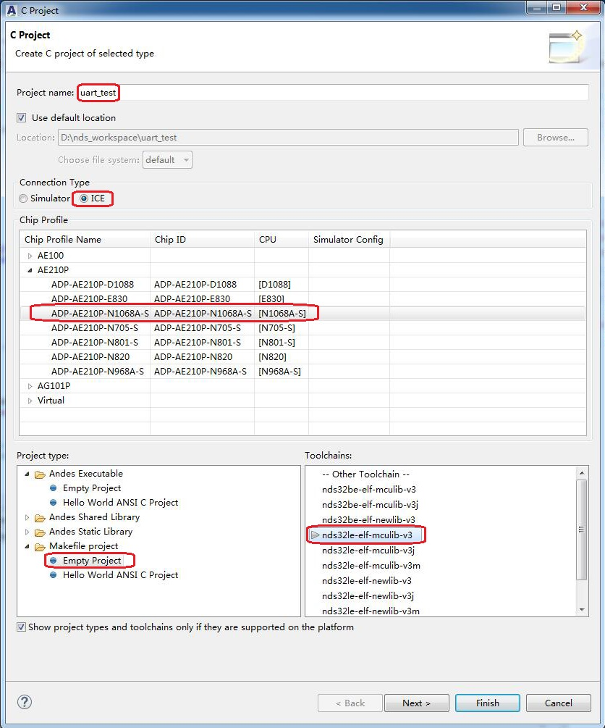

Figure 2 - Creation property

生成的工程如下，

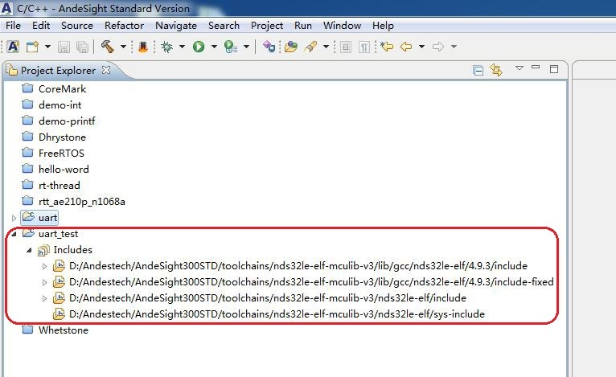

Figure 3 - Project view

## 配置

设置必要的编译、调试等选项。

在“Project Explorer”右键点击工程名称，如“uart_test”，在弹出菜单选择“Build settings”。

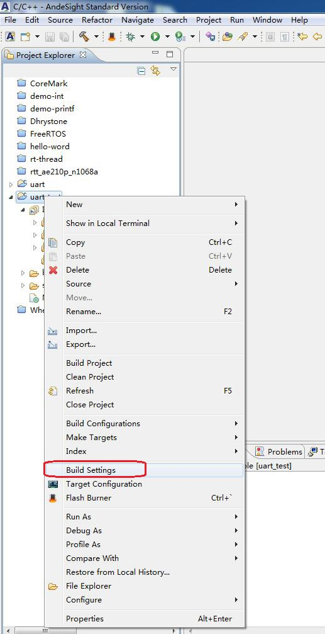

Figure 4 - Build settings

进入“Properties for uart_test”页面，1）选择“C/C++ Build”；2）选择“Behavior” Tab项；3）设置编译和清除命令参数。

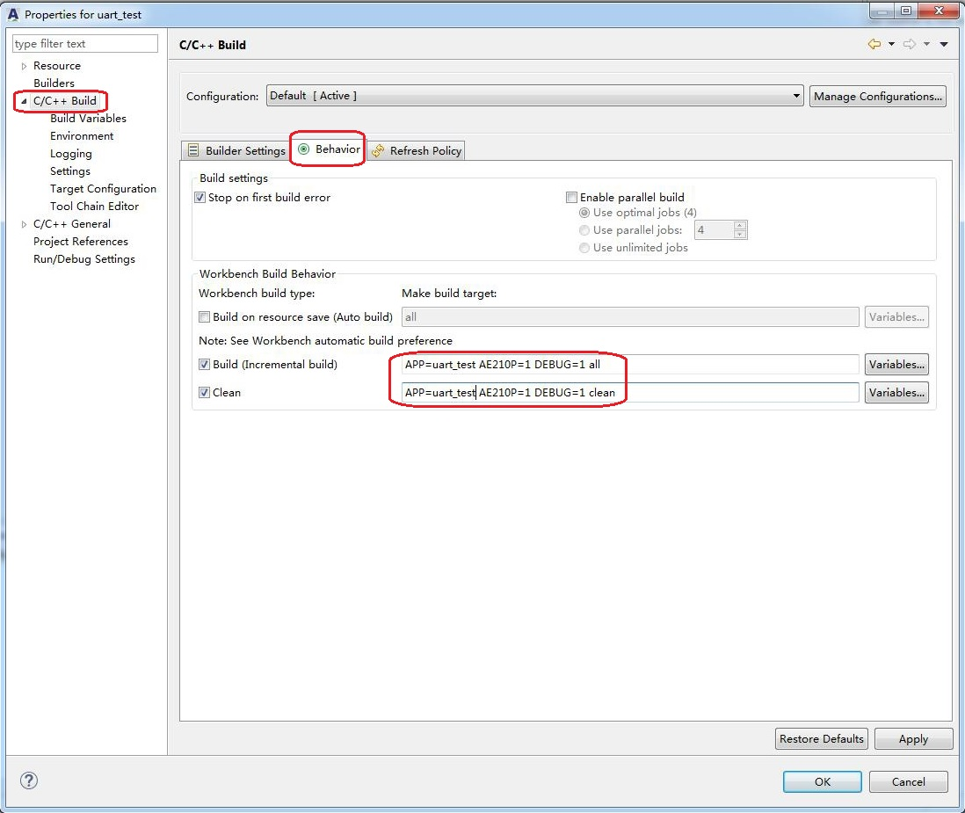

Figure 5 - Build option

注：

命令行参数根据实际情况确定。

在“Properties for uart_test”页面，选择”Target Configuration”，将”Build project”的勾选去除。

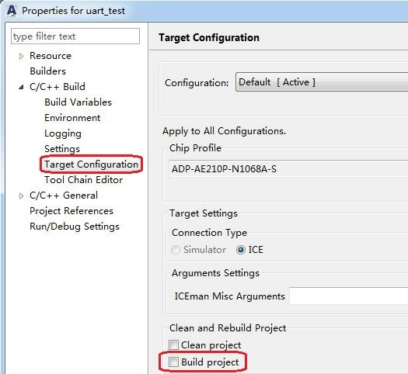

Figure 6 - De-select auto build

## 导入文件

导入项目初始文件，1）添加体系相关文件，包括资源定义文件、启动文件和中断初始配置；2）Link文件；3）Libc库底层支持实现（stubs）。

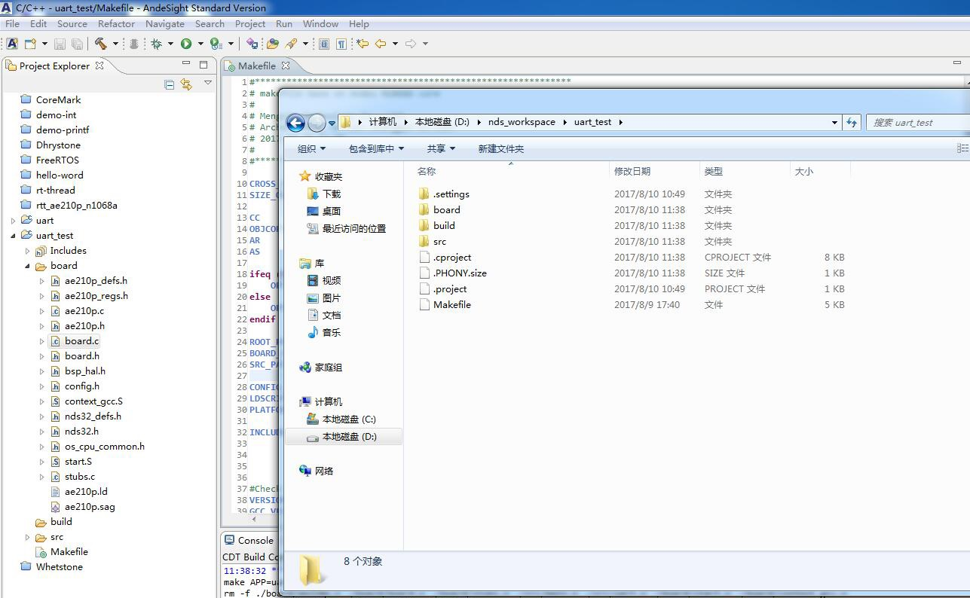

Figure 7 - Import file

直接将这些文件复制到工程所在的目录里即可，IDE环境的显示列表会自动刷新并显示已加入文件。

示范工程会提供这些参考文件。

## Makefile

编写工程管理Makefile。

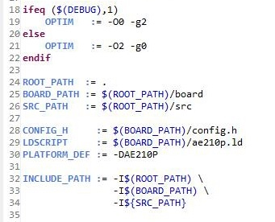

Figure 8 - Include path

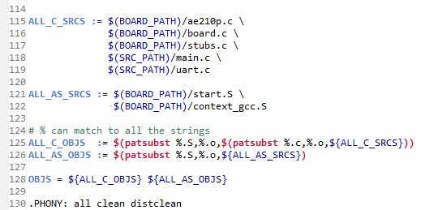

Figure 9 - Object file

示范工程会提供参考Makefile。

使用者可以参考范例，做如下修改：1）向INCLUDE_PATH添加需要查找的头文件路径；2）向ALL_C_OBJS添加需要编译的c源文件；2）向ALL_AS_OBJS添加需要编译的S源文件；（S是大写）

## 添加应用

这里需要添加用户的应用源代码，或者其他需要的任何资源。

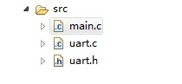

Figure 10 - User App

本范例添加了UART驱动，并实现了串口输出功能演示。

# 编译

编译生成最终输出文件。

# 调试

## 配置

调试配置，调试类型、ILM设置、程序加载等。

点击C:\Users\Archer\Documents\Tencent Files\364159160\Image\C2C\{8{9)E1VN`O(%0Z]@SSNBZI.png右侧的下拉三角形，选择“Debug Configurations …”。

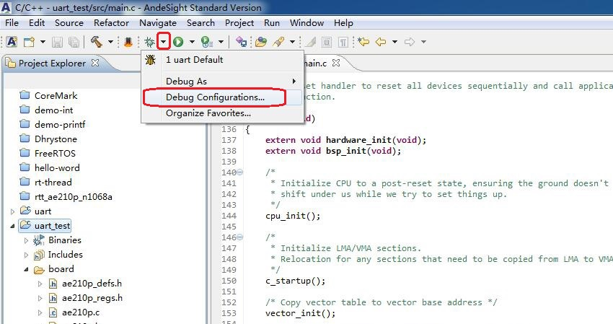

Figure 11 - Debug Configurations

进入“Debug Configurations”界面，右键点击“MCU Program”，在弹出的菜单选择“New”，创建一个调试配置。

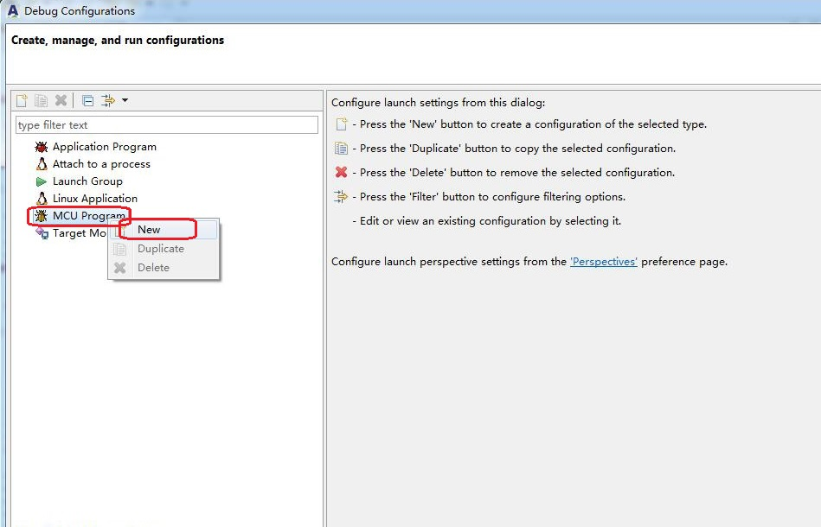

Figure 12 - create a debug

进入新生成的调试配置页面，1）更改配置名称（可选）；2）选择“Startup” Tab页，在“1. GDB Initialization Commands”项，勾选“Reset and Hold”，并且在输入框键入必要的gdbinit命令。

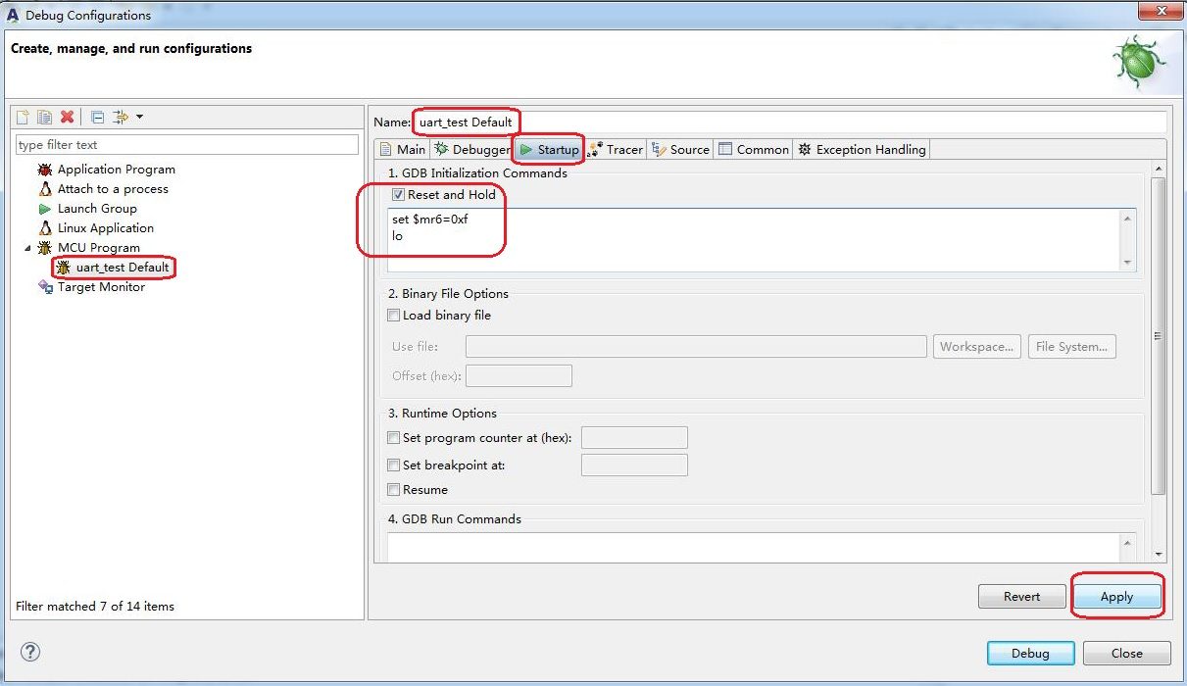

Figure 13 - gdbinit

在这个页面点击”Debug“按钮，开启调试。

开启调试更便捷的方式是点击C:\Users\Archer\Documents\Tencent Files\364159160\Image\C2C\{8{9)E1VN`O(%0Z]@SSNBZI.png右侧三角下拉按钮，在弹出下拉菜单理选择对应的调试配置名称，进行对应的调试。

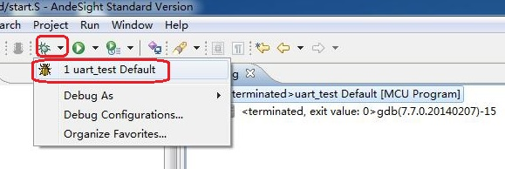

Figure 14 - Debug Selection

注：

1. “set $mr6=0xf”是开启ILM，并且基地址设置为0x00000000；
2. “lo”指加载待调试程序。

## 调试

开启调试后，就进入调试界面。

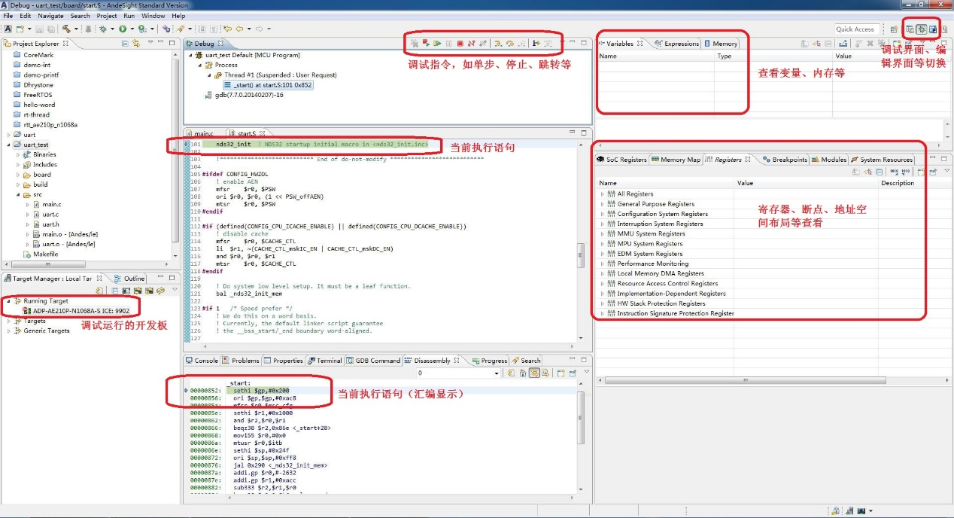

Figure 15 - Debug

到这里，我们就开始调试程序了。关于调试命令等，可以参看GNU GDB。

在调试界面，可以对目标板进行复位、关闭等操作。（右键点击）

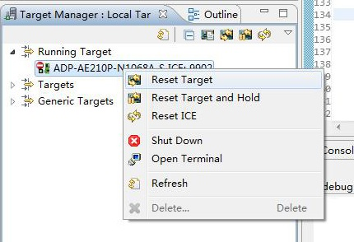

Figure 16 - Running Target

# MAP信息

编译生成的ELF和O文件包含了很多信息，我们可以在IDE环境双击这些文件，查看空间布局、地址符号对应、C汇编输出等。

## ELF

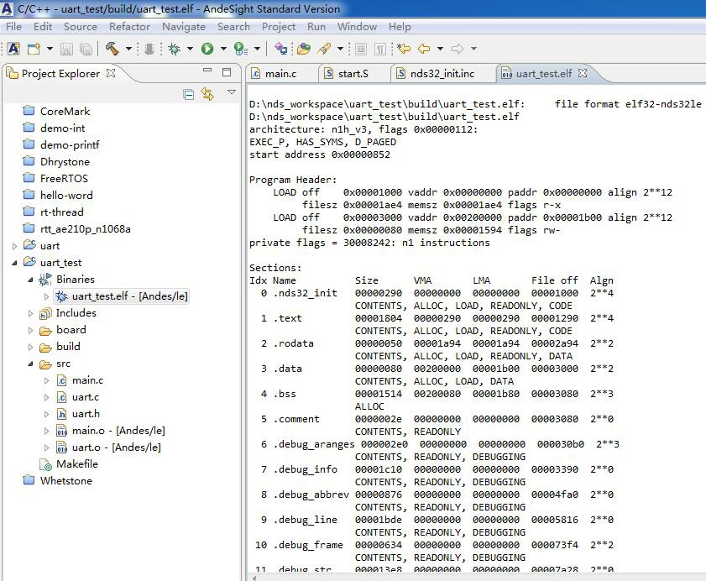

Figure 17 - ELF Info

## Object

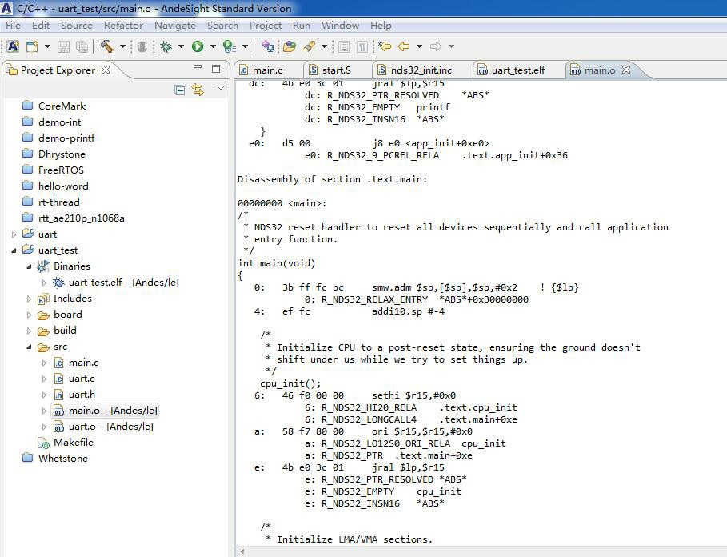

Figure 18 - Object Info

# 附录

请参阅《AndeSight_v3.0_STD_MCU_User_Manual_UM144_V1.1.pdf》。